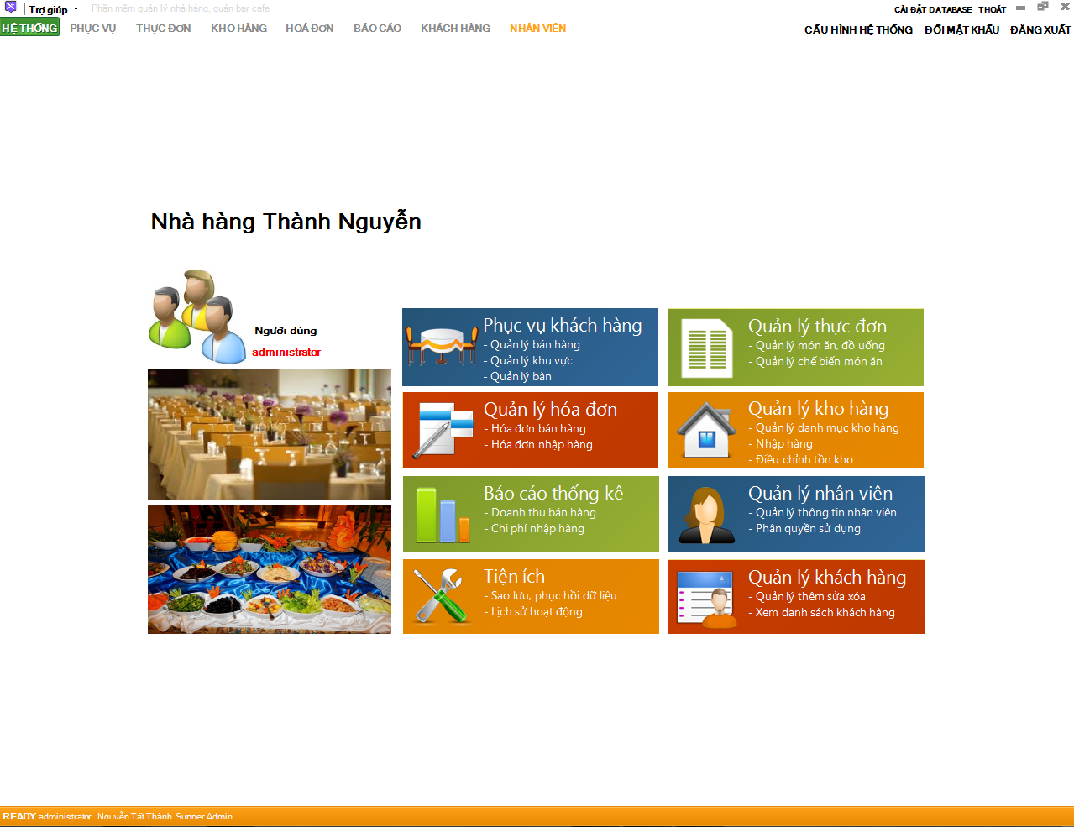
Giao diện phần mềm quản lý nhà hàng quán bar

Các chức năng chính:
- Phục vụ khách hàng
- Quản lý thực đơn
- Quản lý hóa đơn
- Quản lý kho hàng
- Báo cáo thống kê
- Quản lý nhân viên
- Quản lý khách hàng
- Tiện ích sử dụng
Các menu chức năng truy cập nhanh:
- Hệ thống Phím tắt: Ctrl + 0
- Phục vụ Phím tắt: Ctrl + 1
- Thực đơn Phím tắt: Ctrl + 2
- Kho hàng Phím tắt: Ctrl + 3
- Hóa đơn Phím tắt: Ctrl + 4
- Báo cáo Phím tắt: Ctrl + 5
- Khách hàng Phím tắt: Ctrl + 6
- Nhân viên Phím tắt: Ctrl + 7
- Cấu hình hệ thống
- Đổi mật khẩu
- Đăng xuất
- Cấu hình database
- Thoát
- Trợp giúp
Chức năng chi tiết từng module:
Hệ thống:
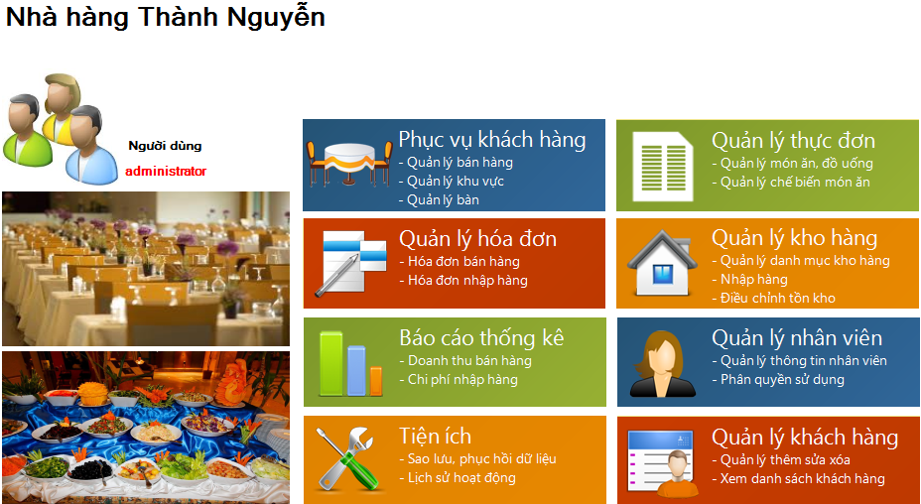
- Các chức năng chính của hệ thống được mô tả dưới dạng icon dễ sử dụng
Phục vụ:
Giao diện chính quản lý phục vụ khách hàng.
Giao diện bao gồm các chức năng sau:
